МИНОБРНАУКИ РОССИИ

**ФЕДЕРАЛЬНОЕ ГОСУДАРСТВЕННОЕ БЮДЖЕТНОЕ ОБРАЗОВАТЕЛЬНОЕ УЧРЕЖДЕНИЕ**

**ВЫСШЕГО ОБРАЗОВАНИЯ**

**“ВОРОНЕЖСКИЙ ГОСУДАРСТВЕННЫЙ УНИВЕРСИТЕТ”**

Факультет компьютерных наук

Кафедраинформационных технологий управления

Мобильное приложение “ParentHelperPro”

Курсовой проект

по дисциплине

Технологии программирования

09.03.02 Информационные системы и технологии

Информационные системы и сетевые технологии

6 семестр 2023/2024 учебного года

Зав. кафедрой ______________ М. Г. Матвеев, д.т.н., профессор

Обучающийся ______________ Д. А. Власов, ст. 3 курса оч. отд.

Обучающийся ______________ А. В. Хилько, ст. 3 курса оч. отд.

Обучающийся ______________ Д. А. Бражников, ст. 3 курса оч. отд.

Обучающийся ______________ Р. А. Воскресенский, ст. 3 курса оч. отд.

Руководитель ______________ К. В. Зенин, преподаватель

Руководитель ______________ В.С. Тарасов, ст. преподаватель __.__.20__

Воронеж 2024

Содержание

Введение 3

1. Терминология (глоссарий) предметной области 4

2. Постановка задач 11

2.1. Требования к разрабатываемой системе 11

2.1.1. Функциональные требования 11

2.1.2. Технические требования 12

2.2. Требования к интерфейсу 12

2.3. Задачи, решаемые в процессе разработки 12

3. Анализ предметной области 14

3.1. Обзор прямых аналогов 14

3.1.1. Parentune 14

3.1.2. Happy Mama 15

3.2. Обзор косвенных аналогов 17

3.2.1. Babyblog 17

3.2.2. Vladmama 19

3.2.3. Mamavrn 20

3.3. Аналитика приложения 21

3.4. Границы проекта 21

4. Реализация проекта 23

4.1. Средства реализации 23

4.2. Реализация серверной части приложения 23

4.3. Реализация клиентской части приложения 24

5. Тестирование 26

Заключение 28

Список использованных источников 29

Приложение А 30

Введение

В современном обществе воспитание детей становится все более сложным и ответственным процессом, требующим постоянного обучения и поддержки со стороны родителей. Молодые семьи особенно часто ищут помощи и совета, чтобы успешно справиться с этой задачей. Опытные родители и специалисты могут предложить ценные знания и рекомендации, которые помогут новичкам в родительстве освоиться.

В этом контексте возникает актуальность создания мобильного приложения, которое предоставит доступ к ценным советам и информации от опытных родителей и экспертов. Целью настоящей работы является рассмотрение процесса разработки мобильного приложения ParentHelperPro, направленного на предоставление молодым родителям поддержки и советов по воспитанию и уходу за детьми.

Основные задачи исследования включают выбор подходящих технологий и инструментов для разработки, проектирование базы данных для хранения информации, создание удобного пользовательского интерфейса и реализацию основных функций приложения.

В данной работе будет рассмотрен процесс разработки мобильного приложения ParentHelperPro, включая выбор подходящих технологий и инструментов, проектирование базы данных, создание пользовательского интерфейса и реализацию основных функций приложения.

1. Терминология (глоссарий) предметной области

|  |  |
| --- | --- |
| Приложение | Прикладная компьютерная программа |
| Разработчик | Специалист, занимающийся разработкой схем, программного обеспечения и сайтов |
| Проект, система | Совокупность мероприятий для разработки нового продукта |
| Заказчик | Лицо, заинтересованное в выполнении исполнителем работ, оказании им услуг |
| Программа | Комбинация компьютерных инструкций и данных, позволяющая аппаратному обеспечению вычислительной системы выполнять вычисления или функции управления |
| БД | Совокупность данных, хранимых в соответствии со схемой данных, манипулирование которыми выполняют в соответствии с правилами средств моделирования данных. |
| BackEnd | Это внутренняя часть продукта, которая находится на сервере и скрыта от пользователей |
| Frontend | Презентационная часть приложений, информационной или программной системы, её пользовательский интерфейс и связанные с ним компоненты |
| GitHub | Крупнейший веб-сервис для хостинга IT-проектов и их совместной разработки |
| Trello | Визуальный инструмент, который позволяет вашей команде управлять проектами, рабочими процессами и заданиям любых типов |
| Miro | Рабочее пространство для создания инноваций при помощи визуальных инструментов, в котором команды управляют проектами, разрабатывают продукты |
| Figma | Графический редактор для совместного проектирования сайтов, приложений и других дизайнерских продуктов |
| Дизайн | Деятельность по проектированию эстетических свойств |
| Сервер | Выделенный или специализированный компьютер для выполнения сервисного программного обеспечения |
| Отладка | Этап разработки компьютерной программы, на котором обнаруживают, локализуют и устраняют ошибки |
| REST API | Интерфейс, используемые двумя компьютерными системами для безопасного обмена информацией через Интернет |
| Клиент-Серверное взаимодействие | Способ обмена информацией между двумя компьютерами, где одна сторона (клиент) запрашивает данные у серверной части |
| Python | Высокоуровневый язык программирования общего назначения с динамической строгой типизацией и автоматическим управлением памятью |
| Django | Свободный фреймворк для веб-приложений на языке Python, использующий шаблон проектирования MVC |
| СУБД | Система управления базами данных |
| SQLite | Компактная встраиваемая СУБД |
| Фреймворк | Программная платформа, определяющая структуру программной системы |
| Сайт | Одна или несколько логически связанных между собой веб-страниц |
| Flutter | Комплект средств разработки и фреймворк с открытым исходным кодом для создания мобильных приложений под Android и iOS, веб-приложений, а также настольных приложений |
| Dart | Язык программирования, созданный Google. Dart позиционируется в качестве замены/альтернативы JavaScript |
| Палитра | Фиксированный набор цветов и оттенков |
| Android | Операционная система для смартфонов и мобильных устройств |
| IOS | Мобильная операционная система для смартфонов |
| ORM | Технология программирования, которая связывает базы данных с концепциями объектно- ориентированных языков программирования, создавая «виртуальную объектную базу данных» |
| SQL-инъекций | Один из распространённых способов взлома сайтов и программ, работающих с базами данных, основанный на внедрении в запрос произвольного SQL-кода |
| Prepared statements | Подготовленный запрос или параметризованный запрос — это предоставляемая СУБД возможность предварительной компиляции кода SQL, отделённого от данных |
| Экранирование данных | Замена в тексте управляющих символов на соответствующие текстовые подстановки |
| Регистрация | Процесс создания нового пользователя с правами на совершение определенных действий |
| Авторизация | Процесс подтверждения прав пользователя на совершение определенных действий |
| Пользователь | Лицо которое использует действующую систему для выполнения конкретной функции |
| Аккаунт | Хранимая в компьютерной системе совокупность данных о пользователе |
| Статья | Публицистическое сочинение небольшого размера |
| Аватар | Изображение для описания конкретного пользователя визуально |
| jpg/png | Формат изображения |
| Навигация | Определение или способ определения места в приложении |
| Логотип | Графический знак, эмблема или символ |
| Пароль | Условное слово или произвольный набор знаков, состоящий из букв, цифр и других символов, и предназначенный для подтверждения личности |
| Логин | Частный случай идентификатора, который используется для представления конкретного пользователя в системе |
| Контент | Информация, которой наполнена страница |
| Шапка приложения | Способ оформления навигации или иллюстрационных элементов в верхней части экрана |
| Use-case diagram (Диаграмма прецедентов) | Диаграмма, отражающая отношения между акторами и прецедентами |
| Sequence diagram (Диаграмма последовательности) | Диаграмма, на которой для некоторого набора объектов на единой временной оси показан жизненный цикл объекта и взаимодействие актеров информационной системы в рамках прецедента |
| Statechart diagram (Диаграмма состояний) | Ориентированный граф для конечного автомата, в котором вершины обозначают состояния дуги показывают переходы между двумя состояниями |
| Class diagram (Диаграмма классов) | Структурная диаграмма языка моделирования |
| Диаграмма активности | Один из видов диаграмм в языке моделирования UML (Unified Modeling Language), предназначенный для визуализации и описания процессов в системе, а также деятельности и взаимодействий между объектами во времени. |

1. Постановка задач

Основная задача приложения - создать удобную платформу, где родители могут обмениваться опытом, искать информацию и получать её от других пользователей. Те в свою очередь могут публиковать статьи и советы по таким категориям, как здоровье, питание, обучение, развитие, психология и другие.

Для достижения поставленных целей необходимо, во–первых, иметь представление о разрабатываемой системе, представленное необходимыми UML–диаграммами и разработанным дизайном мобильного приложения, как в целом, так и в отдельных сценариях.

Во–вторых, необходимо реализовать базы данных, которые будут хранить информацию о публикациях и пользователях.

* 1. Требования к разрабатываемой системе
     1. Функциональные требования

К разрабатываемому приложению выдвинуты следующие требования:

* Регистрация и аутентификация пользователей: пользователи должны иметь возможность создать учетную запись в приложении и войти в нее, используя электронную почту и пароль;
* Профиль пользователя: каждый пользователь должен иметь персональный профиль, где они могут добавлять информацию о себе, загружать фотографии на аватар, управлять настройками безопасности и приватности;
* Публикация контента: пользователи должны иметь возможность создавать и публиковать статьи под различными категориями, такими как воспитание детей, здоровье, обучение, болезни, игры, спорт, психология, советы, питание, истории из жизни, другое;
* Категоризация контента: система должна поддерживать категоризацию контента для удобства пользователей при поиске информации. Пользователи могут фильтровать контент по категориям;
* Управление контентом и пользователями для администратора: администратор должен иметь возможность просматривать статьи пользователей и удалять за нарушение правил сообщества. Так же банить пользователей за нарушение правил публикации.
  + 1. Технические требования

Программный продукт должен обеспечить:

* Авторизацию пользователей с использованием логина и пароля;
* Хранение данных в БД.
  1. Требования к интерфейсу

Интерфейс должен быть выполнен в единой для всех экранов цветовой гамме, едином стиле. Все надписи должны быть легко читаемы, все элементы управления должны быть выполнены в едином стиле, размере, должны выделяться на фоне содержимого экранов.

Интерфейс должен содержать только необходимую для пользователя информацию.

* 1. Задачи, решаемые в процессе разработки

Перед проектом были поставлены следующие задачи:

* Анализ предметной области;
* Анализ аналогов;
* Написание технического задания;
* Описание разрабатываемой системы UML диаграммами;
* Разработка БД;
* Реализация ролей;
* Реализация функциональных возможностей ролей;
* Разработка функциональных возможностей приложения;
* Создание макета дизайна и его реализация;
* Реализация интерфейса;
* Описание процесса разработки и результата.

1. Анализ предметной области
   1. Обзор прямых аналогов

Для понимания текущего состояния рынка мобильных приложений для обмена опытом и советами между родителями был проведен анализ нескольких популярных приложений.

* + 1. Parentune

Parentune - это платформа и приложение, созданное для родителей, чтобы они могли общаться, обмениваться советами и опытом по вопросам воспитания детей.



1. Главная страница приложения «Parentune»



1. Страница «Blogs» в приложении «Parentune»

Недостатками приложения «Parentune» являются:

* Приложение иногда принудительно заканчивает работу;
* Некоторые советы ошибочны или подходят не каждой семье.
  + 1. Happy Mama

Happy Mama – мобильное приложение для мам, в котором есть календарь беременности, ежедневные советы от экспертов и опытных мам, общение с мамочками в зависимости от срока беременности и консультации по всем темам, касающихся беременности.



1. Интерфейс приложения «Happy Mama»

Из плюсов стоит отметить возможность смотреть этап развития своего ребенка в соответствии с Рисунком 4.

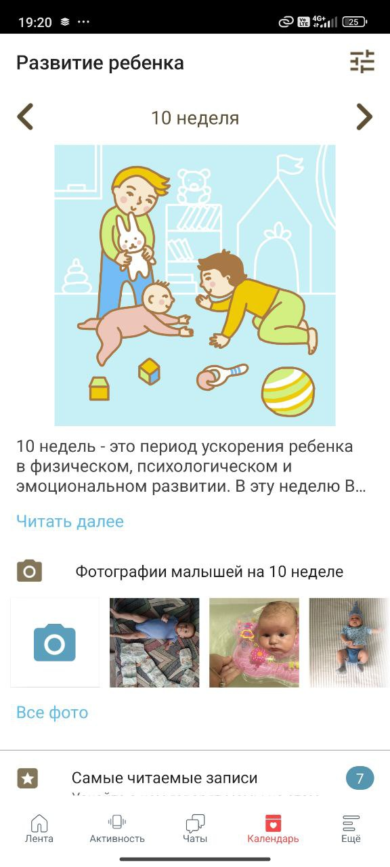

1. Просмотр этапа развития ребенка

Недостатками приложения Happy Mama являются:

* Большое количество рекламы;
* Нет разделения постов на категории, из-за чего поиск нужной информации затруднён.
* Многие пользователи жалуются на нестабильную работу приложения.
  1. Обзор косвенных аналогов
     1. Babyblog

Babyblog - это веб-сайт, предназначенный для родителей, которые хотят вести онлайн-дневник роста и развития своих детей.

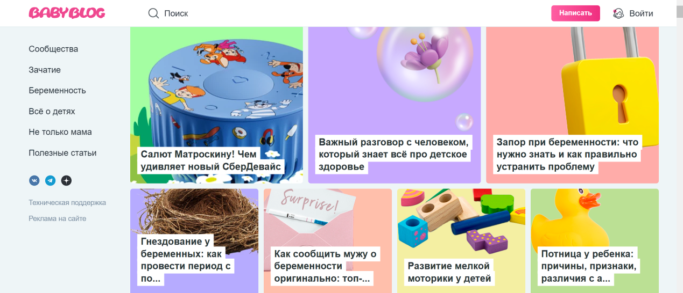

1. Главная страница сайта «Babyblog»

Некоторые из плюсов сайта включают:

* Возможность делиться дневником с семьей и друзьями;
* Наличие множества полезных инструментов и ресурсов для родителей, таких как календарь роста, графики развития, статьи и советы по уходу за ребенком.

Однако, у сайта также есть некоторые минусы, которые стоит учитывать:

* Ограничения в бесплатной версии сайта;
* Реклама, которая занимает больше места, чем статьи.

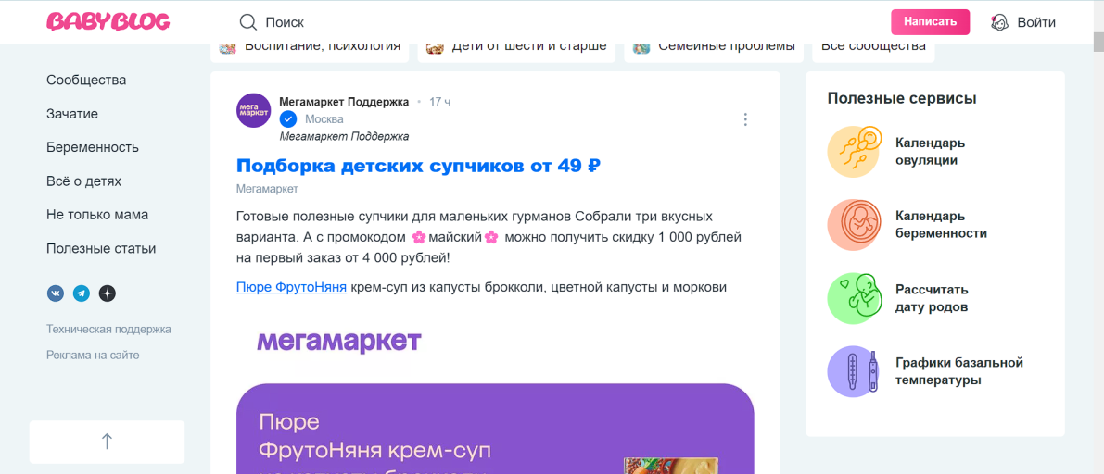

1. Реклама на сайте «Babyblog»
   * 1. Vladmama

Vladmama - это веб-сайт, предназначенный для мам и пап, которые ищут полезную информацию и советы по уходу за ребенком, беременности, родам и воспитанию.

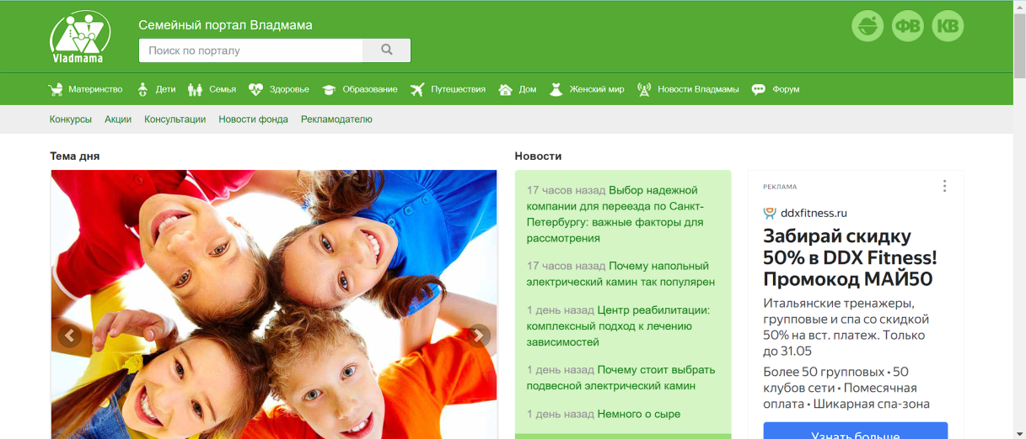

1. Главная страница сайта «Vladmama»

Некоторые из плюсов сайта включают:

* Большое количество информации на различные темы, связанные с уходом за ребенком, беременностью и воспитанием.
* Наличие экспертных советов от педиатров, акушеров-гинекологов, психологов и других специалистов.
* Возможность общаться и делиться опытом с другими родителями на форуме сайта.
* Полезные инструменты и ресурсы, такие как калькулятор сроков беременности, графики роста и развития ребенка, списки необходимых вещей для новорожденного и т.д.

У сайта также есть некоторые минусы, которые стоит учитывать:

* Избыточность информации, которая может быть сложной для поиска и чтения.
* Не всегда актуальная информация, которая может быть устаревшей или неточной.
* Наличие рекламы и спонсированных материалов, которые могут быть неинтересны или неполезны для пользователей.
  + 1. Mamavrn

Mamavrn - это веб-сайт, предназначенный для мам, которые ищут полезную информацию и советы по уходу за ребенком, беременности, родам и воспитанию.

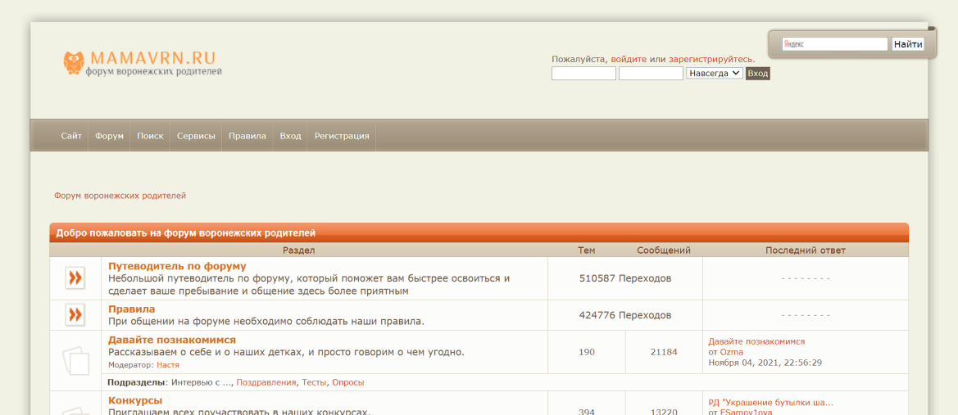

1. Главная страница сайта «Mamavrn»

Некоторые из плюсов сайта включают:

* Большое количество статей и материалов на различные темы, связанные с уходом за ребенком, беременностью и воспитанием.
* Наличие экспертных советов от педиатров, акушеров-гинекологов, психологов и других специалистов.
* Возможность общаться и делиться опытом с другими мамами на форуме сайта.

Однако, у сайта также есть некоторые минусы, которые стоит учитывать:

* Избыточность информации, которая может быть сложной для поиска и чтения.
* Не всегда актуальная информация, которая может быть устаревшей или неточной.
* Отсутствие возможности фильтрации контента по возрасту ребенка или другим критериям, что может затруднить поиск нужной информации.
  1. Аналитика приложения

Для сбора данных об использовании нашего приложения пользователями мы воспользовались сервисом «Яндекс.Метрика», так как он обеспечивает быструю и простую настройку метрик для приложений, имеет понятный интерфейс и доступное руководство по использованию.

На Рисунке 5 и на Рисунке 6 показаны данные, демонстрирующие посещаемость приложения на текущий момент.

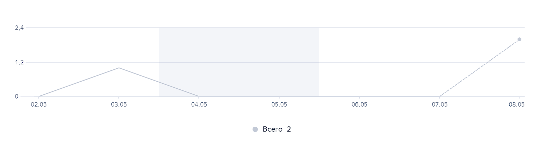

1. Данные сервиса «Яндекс.Метрика»

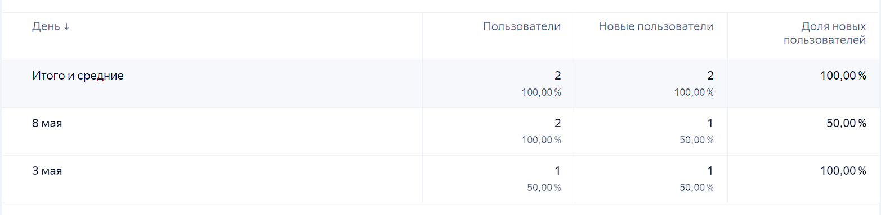

1. Данные сервиса «Яндекс.Метрика»

В дальнейшем эти диаграммы будут динамически изменяться в зависимости от поступления новой информации и активности пользователей в приложении.

* 1. Границы проекта

Основными границами проекта создания приложения для обмена опытом и советами между родителями являются:

* Разработка функционала, позволяющего пользователям обмениваться опытом, а также искать нужную статью и читать советы от других участников сообщества.
* Возможность модерации контента и обеспечение безопасной среды общения для всех пользователей, включая защиту от нежелательного контента и недопустимых высказываний.
* Создание системы управления пользователями, позволяющей регистрироваться, создавать профили и просматривать активность других пользователей.

То, что точно выходит за основные границы проекта:

* Производство и продажа товаров или услуг, не связанных с обменом опытом и советами между родителями.
* Организация мероприятий.
* Продажа и разработка программного обеспечения для других отраслей.

1. Реализация проекта
   1. Средства реализации

Приложение построено на основе модели клиент-сервер и разделено на две части: серверную (back-end) и клиентскую (front-end), которые взаимодействуют посредством REST API. Эта структура приложения полностью соответствует основным требованиям, предъявляемым к проекту, а именно:

* Регистрация в приложении;
* Настройка пользовательского аккаунта (смена аватара, пароль, имя, фамилия);
* Поиск статей;
* Фильтрация статей по категориям;
* Публикация статей от пользователей;
* Предпросмотр статей (заголовок, начальный текст статьи);
* Переход между страницами приложения (навигация);

Для реализации серверной части были выбраны следующие технологии:

* Язык программирования: Python;
* Фреймворк: Django;
* СУБД: SQLite.

Для реализации клиентской части были выбраны следующие технологии:

* Фреймворк для мобильной разработки: Flutter;
* Язык программирования: Dart;
* Формальный язык описания внешнего вида: Dart.
  1. Реализация серверной части приложения

Для создания новых записей и просмотра существующих необходимо пройти процесс авторизации на сайте. Без авторизации пользователь имеет ограниченные возможности и может только просматривать записи, созданные другими пользователями. Авторизация предоставляет полный доступ к функционалу сайта, включая создание собственных записей.

При создании учетной записи пользователь вводит необходимые данные, которые будут использоваться для его идентификации. После успешной регистрации пользователю присваивается роль «Клиент». Все основные настройки приложения находятся в модуле «settings». Для обеспечения безопасности и авторизации пользователей, мы используем сторонние библиотеки «simple-JWT» и «Djoser».

Когда клиент отправляет запрос на сервер, он обрабатывает его с помощью модулей «APIView» из «Django Rest Framework». Эти модули используют «serializer-ы» для преобразования данных в формат, подходящий для отправки на клиент. После обработки запроса, сервер отправляет ответ на клиент.

Модуль "models" содержит модели, которые соответствуют базе данных и обеспечивают взаимодействие с ней. Эти модели используются для хранения и извлечения данных из базы данных, а также для обеспечения целостности и безопасности данных.

* 1. Реализация клиентской части приложения

Для воплощения основных функций приложения для мобильных устройств, клиентская часть разработки делится на отдельные экраны. Каждый экран описывается с помощью языка программирования Dart, а также используется фреймворк Flutter для построения пользовательского интерфейса. Для реализации дизайна, который был ранее разработан и одобрен командой разработчиков, используется формальный язык описания внешнего вида Dart.

Все экраны приложения были реализованы и представлены командой разработчиков в соответствии с заявленным дизайном и с учетом необходимых корректировок, внесенных в процессе разработки системы.

1. Тестирование

В рамках тестирования мобильного приложения были успешно проверены следующие аспекты:

* Не допускается регистрация двух и более пользователей с одинаковым логином: приложение не позволяет зарегистрироваться нескольким пользователям с одним и тем же логином, и что оно предоставляет пользователям полезную информацию об ошибке при попытке регистрации.
* Все функции и возможности приложения работают правильно и соответствуют требованиям: функции и возможности приложения работают стабильно и эффективно, и что они соответствуют требованиям, заданным в техническом задании.
* Все элементы интерфейса работают правильно: все элементы интерфейса, такие как кнопки, меню, формы ввода, и т.д., работают правильно и соответствуют требованиям, заданным в дизайне.
* Приложение правильно сохраняет и восстанавливает данные при входе и выходе из аккаунта: приложение правильно сохраняет и восстанавливает данные пользователя при входе и выходе из аккаунта, и что оно предоставляет пользователям полезную информацию об ошибках, если они возникают.
* Приложение работает эффективно с базой данных, и что оно может обрабатывать большое количество запросов и данных: приложение эффективно работает с базой данных, и что оно может обрабатывать большое количество запросов и данных без зависаний или сбоев.
* Проверка корректного отображения компонентов на странице: все компоненты на странице отображаются правильно и соответствуют требованиям, заданным в дизайне.

Таким образом, проведенное тестирование подтвердило стабильность, безопасность и удобство использования мобильного приложения, и что оно соответствует всем требованиям, заданным в техническом задании.

Заключение

В ходе курсовой работы был проведен анализ существующих мобильных приложений для обмена опытом и советами между родителями. Этот анализ позволил выявить основные преимущества и недостатки каждого приложения, а также определить ключевые требования и ожидания пользователей.

На основе аналитической части работы можно сделать следующие выводы:

* Существует спрос на мобильные приложения, которые облегчают обмен опытом и советами между родителями, помогая им решать вопросы и трудности в воспитании детей.
* Каждое из рассмотренных приложений имеет свои сильные и слабые стороны, и важно учитывать их при разработке нового приложения.
* Интерфейс приложения, его функционал, а также качество предоставляемой информации играют важную роль в привлечении и удержании пользователей.

В связи с этим, разработка мобильного приложения для обмена опытом и советами между родителями представляет собой перспективное и актуальное направление. Однако для успешной реализации проекта необходимо уделить внимание анализу потребностей и предпочтений целевой аудитории, а также тщательно продумать функционал и дизайн приложения.

Таким образом, создание мобильного приложения, которое обеспечит эффективный обмен опытом и советами между родителями, представляет собой перспективное направление развития и может значительно облегчить процесс воспитания детей и повысить уровень поддержки родителей в этом важном и ответственном деле.

Список использованных источников

1. Parentune [Электронный ресурс]. Режим доступа: https://www.parentune.com/ - Заглавие с экрана. (Дата обращения: 29.03.2024).
2. Happy Mama [Электронный ресурс]. Режим доступа: https://play.google.com/store/apps/details?id=ru.babyk.android&hl=ru&gl=US - Заглавие с экрана. (Дата обращения: 29.03.2024).
3. Babyblog [Электронный ресурс]. Режим доступа: https://www.babyblog.ru/ - Заглавие с экрана. (Дата обращения 29.03.2024)
4. Vladmama [Электронный ресурс]. Режим доступа: https://vladmama.ru/ - Заглавие с экрана. (Дата обращения 29.03.2024)
5. Mamavrn [Электронный ресурс]. Режим доступа: https://mamavrn.ru/index.php - Заглавие с экрана. (Дата обращения 29.03.2024)
6. Python 3.9.16 documentation [Электронный ресурс]. – Режим доступа: https://docs.python.org/3.9/
7. Django: The web framework for perfectionists with deadlines [Электронный ресурс]. – Режим доступа: https://docs.djangoproject.com/en/4.2/.
8. PostgreSQL. Основы языка SQL: учеб. пособие / Е. П. Моргунов; под ред. Е. В. Рогова, П. В. Лузанова. — СПб.: БХВ-Петербург, 2018. — 336 с.
9. Яндекс.Метрика [Электронный ресурс] Режим доступа: https://metrika.yandex.ru/

Приложение А

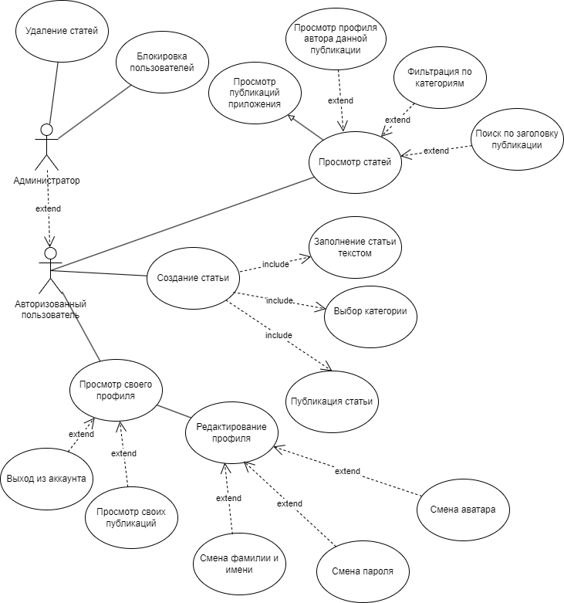

1. Диаграмма прецедентов для авторизованного пользователя и администратора

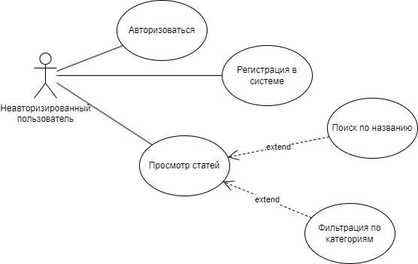

1. Диаграмма прецедентов для неавторизованного пользователя

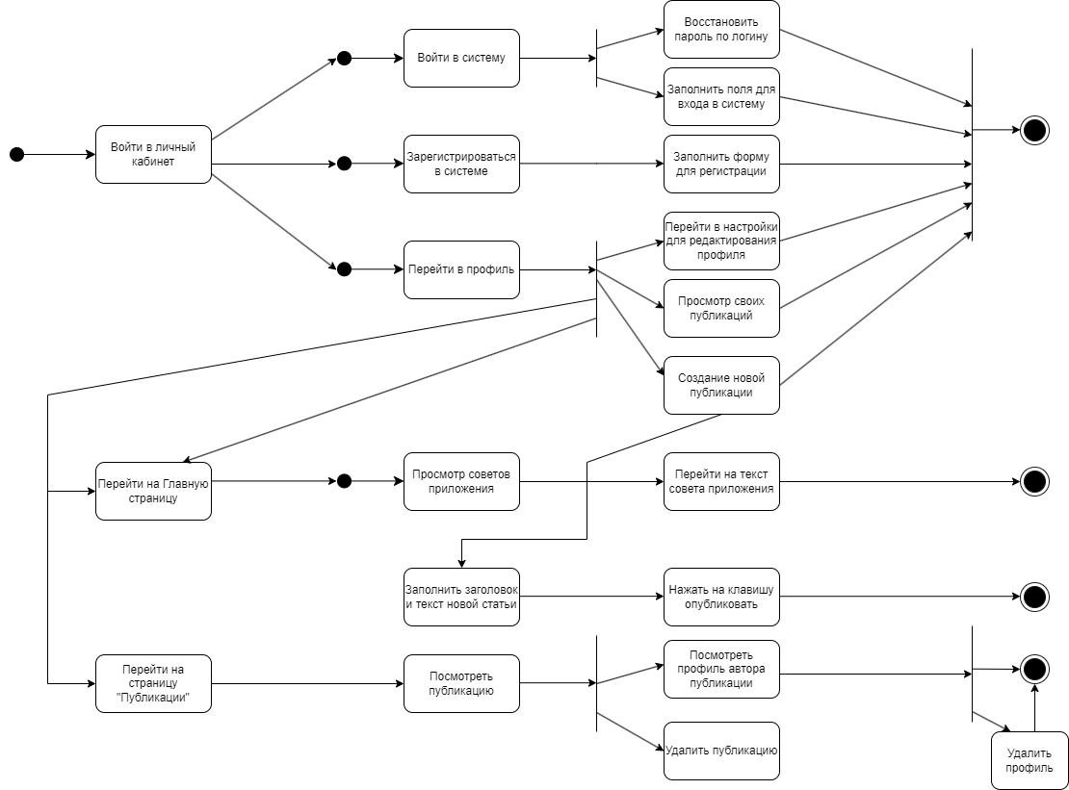

1. Диаграмма состояний для пользователя

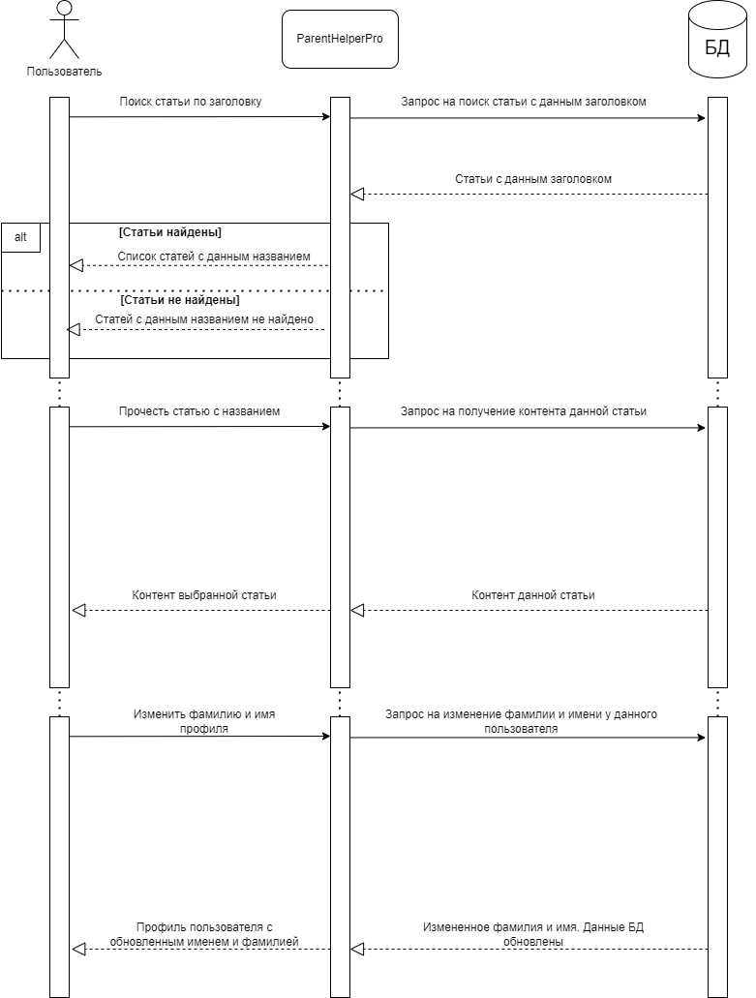

1. Диаграмма последовательности для пользователя

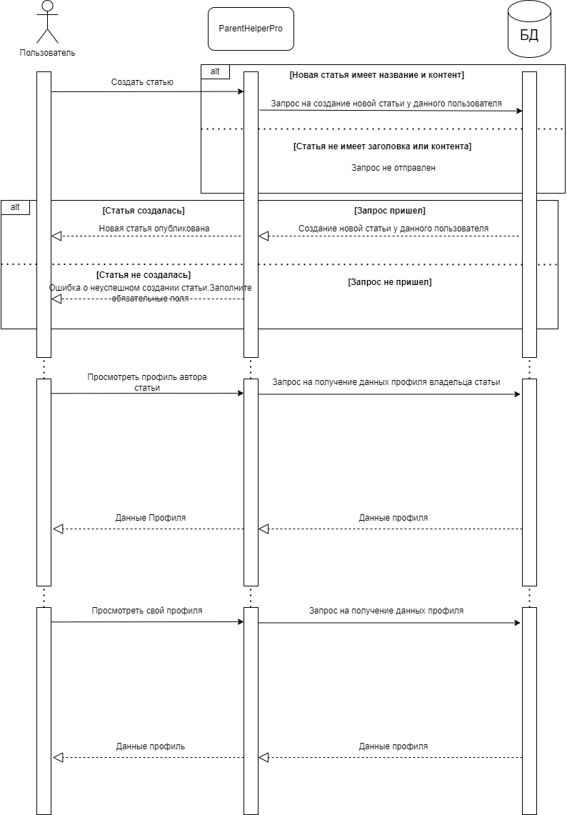

1. Продолжение диаграммы последовательности для пользователя

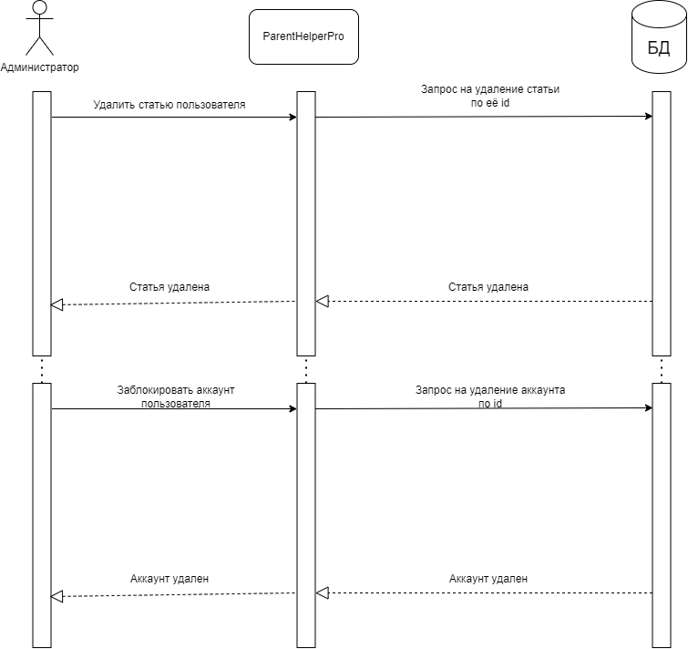

1. Диаграмма последовательности для администратора

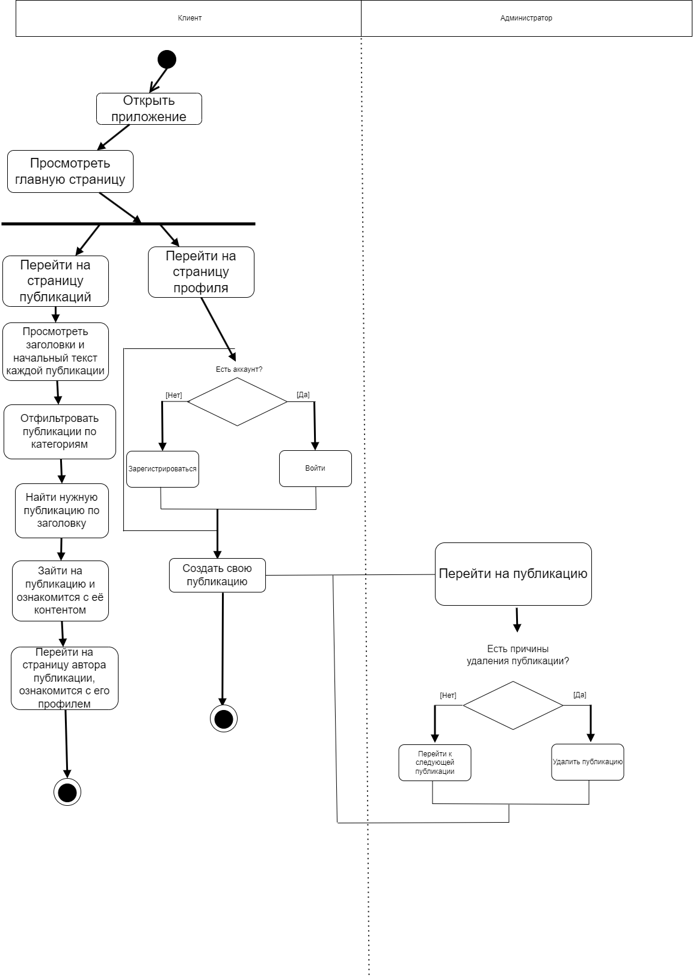

1. Диаграмма активностей

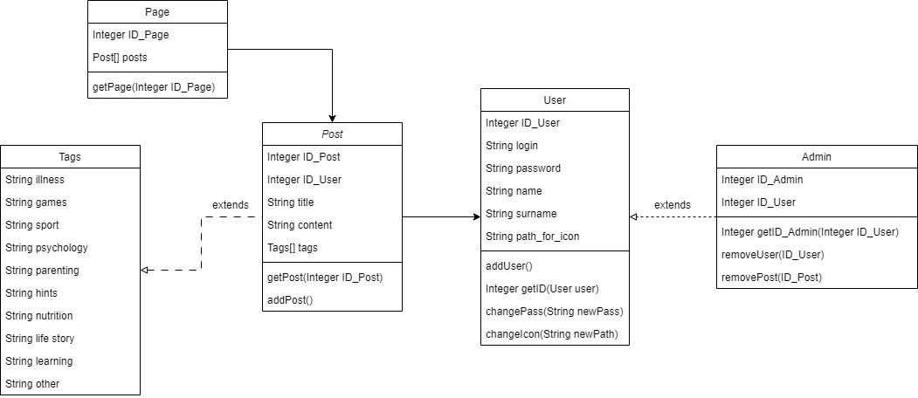

1. Диаграмма классов

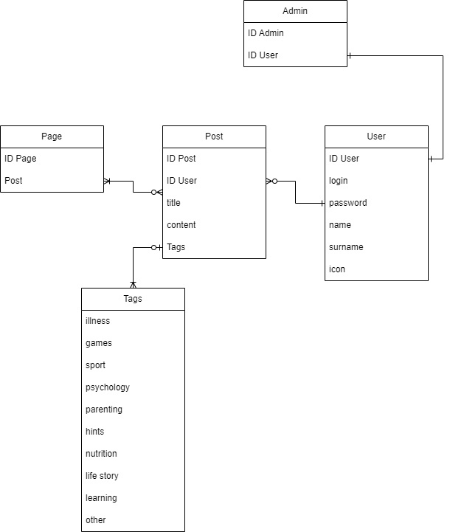

1. ER-диаграмма

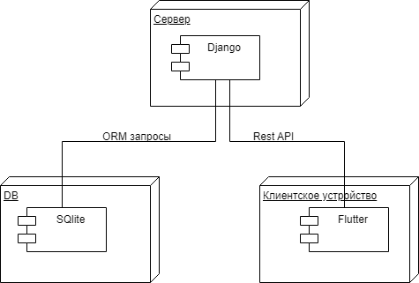

1. Диаграмма развёртывания